**MPAudio**

目錄

一. 程式目的: 2

二. 環境架設及注意: 2

三. 流程圖: 3

1 .主測試流程 3

(1) 調整音量 3

(2) 分析收錄音頻 4

四. 程式說明與操作: 4

1 .程式資料夾 4

2 .程式主畫面 5

(1) 治具裝置顯示 5

(2) 選擇錄音單聲道(Mono)/雙聲道測試(Stereo) 5

(3) 測試訊息欄 6

(4) 測試結果框 6

(5) 選擇測試物喇叭及麥克風 6

3 .程式操作說明 7

(1) 開啟程式並接上治具 7

(2) 接上測試物 7

五. 參數檔(非工程人員勿操作) 9

六. DEBUG畫面(時域圖、頻域圖) 10

1. 時域圖 11

2. 頻域圖及時域數據 11

(1) 時域數據 11

(2) 頻域圖 12

# 程式目的:

數據化且自動化於產品耳機孔測試。

# 環境架設及注意:

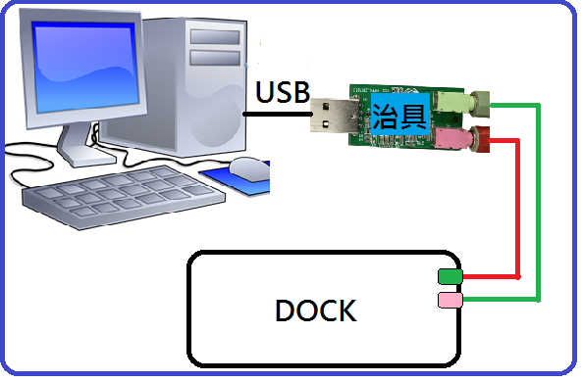

* 治具 :配合MPAudio程式使用(治具使用IC為CM6533)。
* PC :與治具及Dock連結，測試程式平台。
* 測試前關閉電腦其他播放中的音源。
* 程式開始測試時會自動關閉Video.UI.exe、wmplayer.exe程式(方便產線關閉影像)。

# 流程圖:

## 1 .主測試流程

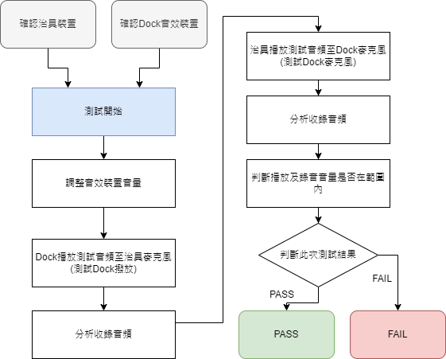

### 調整音量

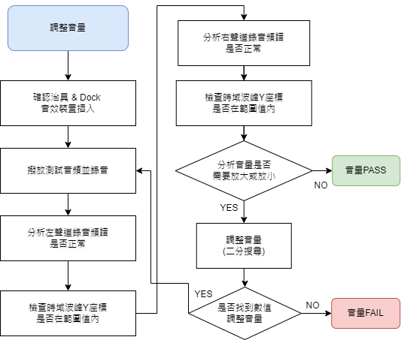

### (2) 分析收錄音頻

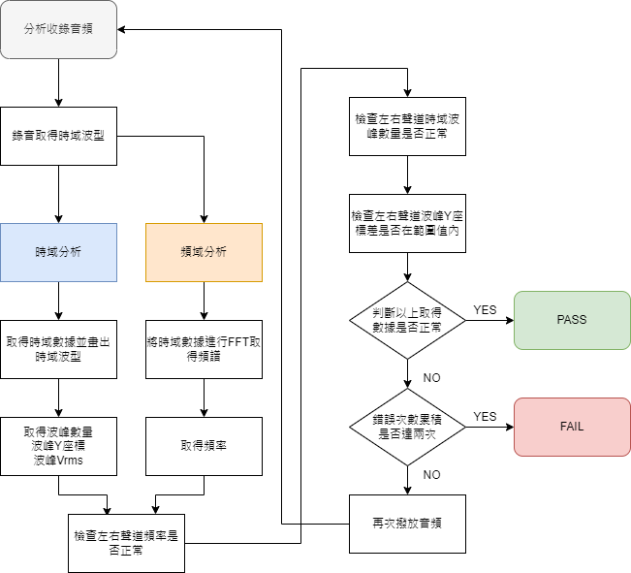

# 程式說明與操作:

## 1 .程式資料夾



* Audio資料夾 :內附測試音檔及Config檔。
* MPTAudio :主程式。

## 2 .程式主畫面

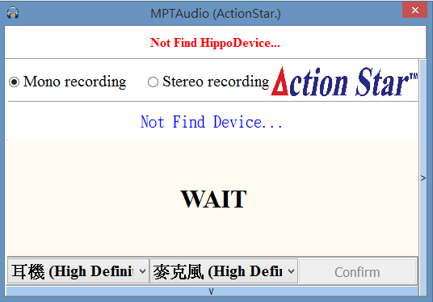

1. 治具裝置顯示

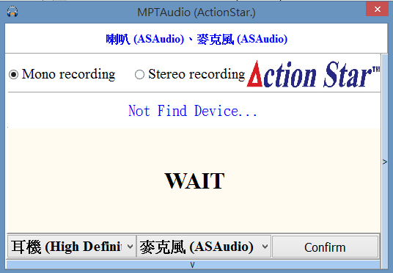  
＊　版本1.2板新增治具版名稱ASAudio

1. 選擇錄音單聲道(Mono)/雙聲道測試(Stereo)



### 測試訊息欄

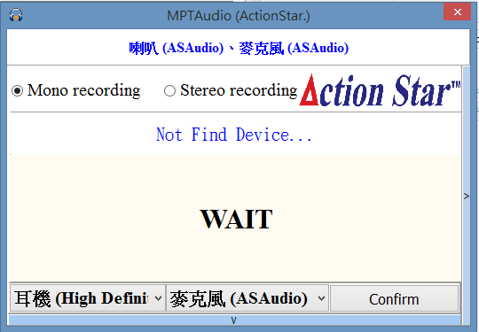

### 測試結果框

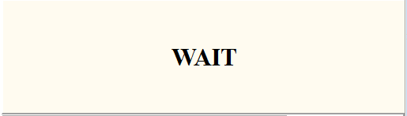

### 選擇測試物喇叭及麥克風



* + 選擇完按下Confirm即開始測試。

(主要偵測麥克風裝置來辨識裝置插拔狀態)

## 3 .程式操作說明

### 開啟程式並接上治具

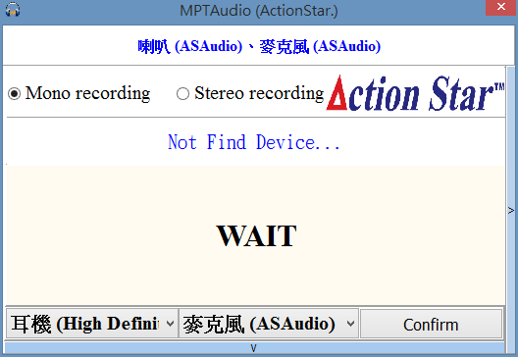 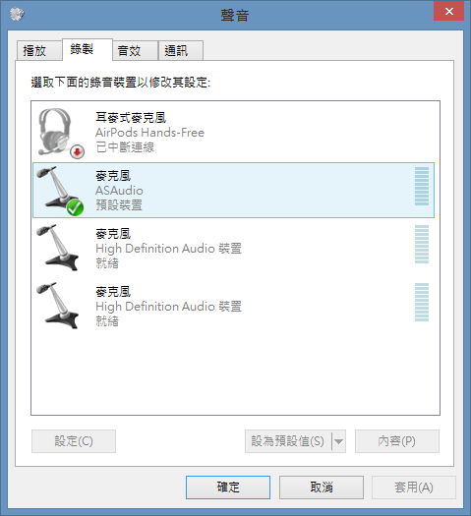

* 治具辨識名稱為USB Advanced Audio Device或ASAudio(驅動決定其名稱)，如辨識到會於畫面上方藍字顯示。
* 程式開啟時會一併開啟系統錄音裝置介面，勿關閉且需停留至錄製介面(可能導致部分產品程式錄音異常)。

### (2)接上測試物

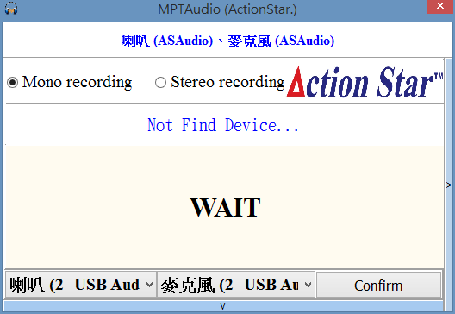

* 接上測試Dock並將其音效裝置與治具連接(麥克風與喇叭互以音源線對接)。
* 程式中勾選測試Dock麥克風為單聲道還是雙聲道測試。
* 程式中下方選擇測試Dock的喇叭與麥克風裝置。
* 由於測試程式控制音量為控制程式本身的音量大小。  
  而系統中各音效裝置音量需額外手動操作音量至合適大小，需在系統音效裝置介面每個音效裝置中按內容修改音量至80%(建議值)。

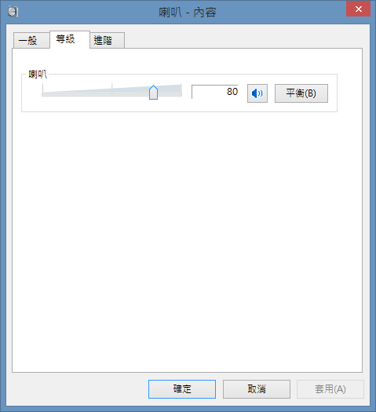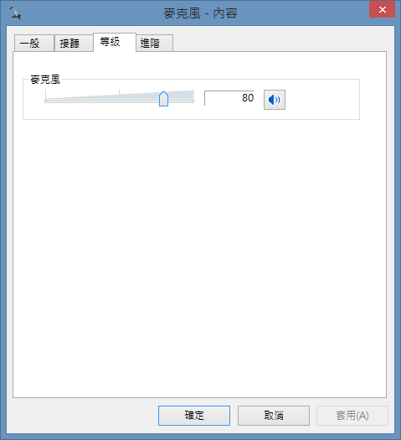

四個音效裝置都需設定(治具兩個，測試物兩個)。

* 設定完成後按下程式畫面中Confirm鍵開始測試。
* 如測試結果為PASS即樣品設定結束，即可移除測試Dock，準備下一台測試。
* 程式辨識裝置插拔為裝置麥克風是否接上，故不可先接上麥克風再接喇叭。

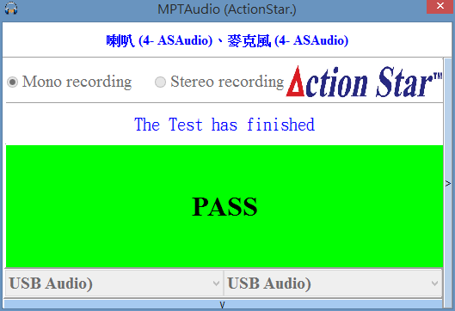

# 參數檔(非工程人員勿操作)

* **[STERRO_TEST]** :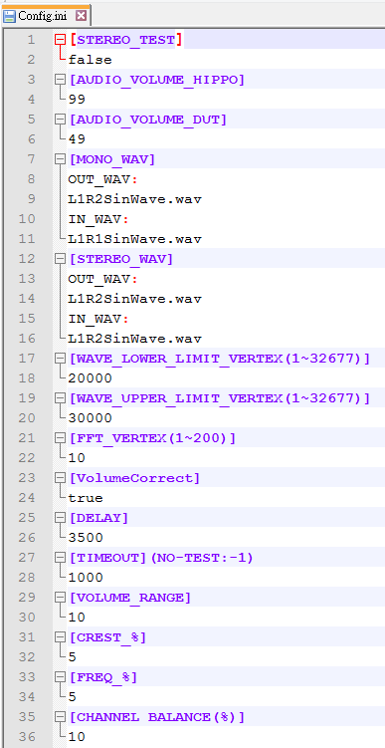是否麥克風雙聲道測試
* **[AUDIO_VOLUME_HIPPO]** :治具預設播放音量 (0~100)。
* **[AUDIO_VOLUME_DUT]** :DUT預設撥放音量

(0~100)。

* **[MONO_WAV]** :麥克風單聲道測試預設音檔。
* **[STEREO_WAV]**:麥克風雙聲道測試預設音檔。
* **[WAVE_LOWER_LIMIT_VERTEX(1~32677)]** :判斷時域波峰Y值範圍下限。
* **[WAVE_UPPER_LIMIT_VERTEX(1~32677)]** :判斷時域波峰Y值範圍上限。
* **[FFT_VERTEX(1~200)]**   
  :頻譜Y軸雜訊判斷，預設是10，此參數為額外加上的數值，數值越大雜訊判定越寬鬆。
* **[VolumeCorrect]** :是否開啟自動音量校正。
* **[DELAY]** :偵測到待測物麥克風時Delay多久開始測試(ms)。
* **[TIMEOUT]** :播放測試音檔，麥克風接收聲音到Buffers滿的TimeOut(ms)。
* **[VOLUME_RANGE]** :判斷測試結束時的音量與樣品音量的差距值，差距值低於此參數為PASS。
* **[CREST_%]** :時域分析波峰數誤差範圍。
* **[FREQ_%]** :頻域分析頻率誤差範圍。
* **[CHANNEL BALANCE(%)]** :左右聲道波峰Y軸誤差範圍。

# DEBUG畫面(時域圖、頻域圖)

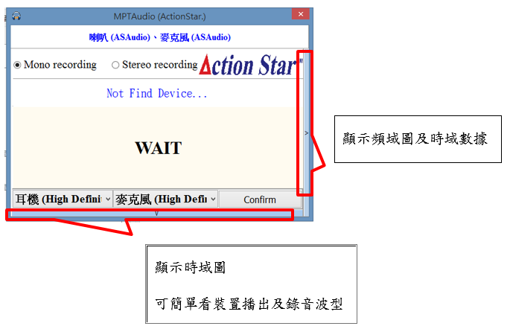

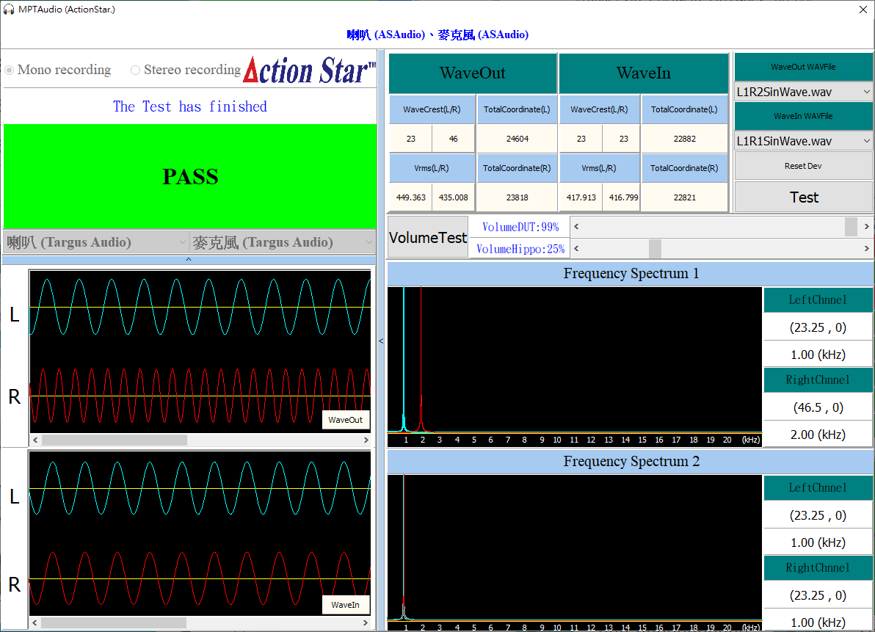

## 時域圖

* + 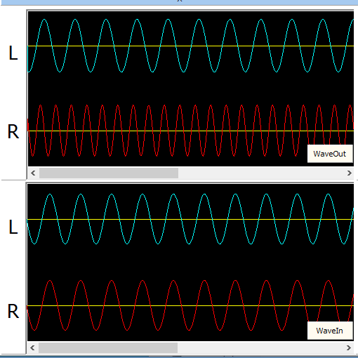上為裝置播放波型，下為裝置錄音波型

## 頻域圖及時域數據

### 時域數據

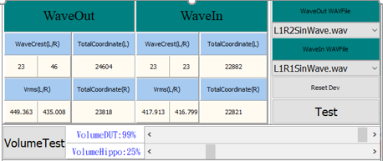

* WaveCrest(L/R) :左右聲道時域波峰數。
* Vrms(L/R) :左右聲道波峰Vrms值 (無使用於測試判斷依據)。
* TotalCoordinate :時域波峰Y座標。
* 示圖下方為音量調整功能。

### 頻域圖

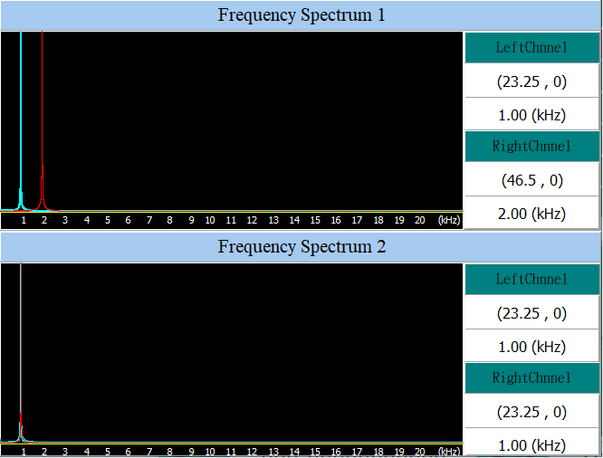

* + 上為Dock播放裝置頻譜， 下為Dock錄音裝置頻譜。
  + 藍線為左聲道，紅線為右聲道。
  + 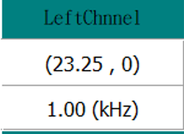右圖數值

上:頻譜最高點X座標

下:依據X座標程式判斷出的頻率